Муниципальное бюджетное образовательное учреждение
Перевозского муниципального района Нижегородской области
Перевозская средняя общеобразовательная школа

« Трудовое лето 2013»

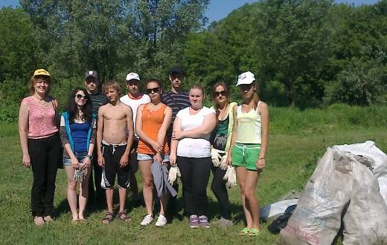

Работа
бригады старшеклассников по
реализации социально-значимых дел
«Добрая сила»

г. Перевоз
2013 г.

Цель: организация общественно-полезной занятости обучающихся в период летних каникул.

Задачи:
- Создание условий для реализации обучающимися своих потенциальных возможностей;
- Воспитание добросовестного отношения к труду;
- Формирование у обучающихся коллективных навыков труда;
- Формирование и развитие трудовых навыков у обучающихся;
- Участие в благоустройстве города;
- Создание условий для адаптации обучающихся на рынке труда;
- Создание условий для профилактики безнадзорности и правонарушений;
8. Формирование бережного отношения к природе.

Чтоб дружной работою нашей бригады, все были довольны и очень рады!

Наш девиз:

План работы.

(1июня - 31 июля 2013 года)

- Благоустройство улиц города Перевоз (сбор мусора, вырубка кустарников, погрузка спиленных кустарников, покраска ограждений);
- Благоустройство территории мемориала погибшим воинам;
- Озеленение центра города (посадка цветов, прополка и поливка клумб);
- Уборка берегов реки Пьяны от мусора;
- Благоустройство городского пляжа.
- Благоустройство детских площадок.
- Реализация социального проекта ««Цветущий ковер».

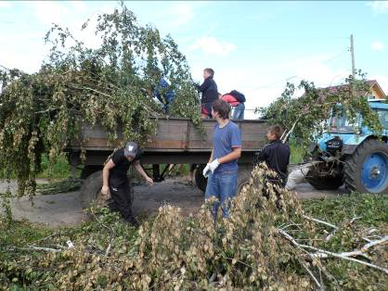

Ожидаемые результаты.

- Приобретение опыта работы в коллективе;

- Воспитание бережного отношения к родному городу Перевоз;

- Развитие у подростка ответственности за качество выполненной работы и конечный результат труда;

- Воспитание бережного отношения к природе;

- Материальная поддержка подростка и его семьи;

- Оценка подростком своего труда, развитие потребности в творческом труде.

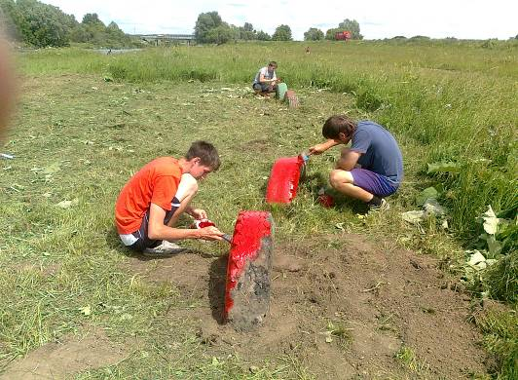

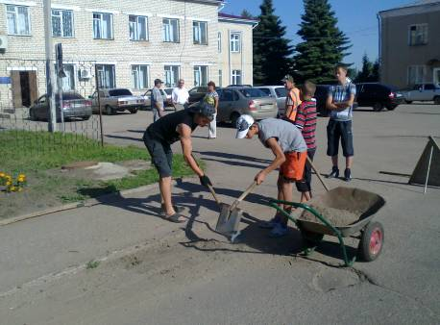

С 1 июня по 30 июня

Благоустройство улиц города Перевоза

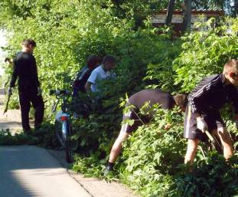

Взяли в руки мы топор,
Завязался разговор:

Где кусты, сорняк мешает -
Как рубить, бригада знает!

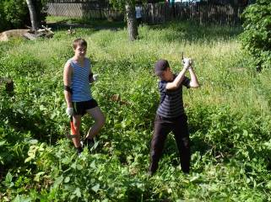

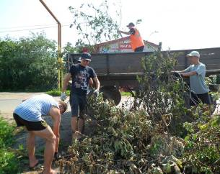

Покидаем все в тележку,
Осторожно и без спешки!

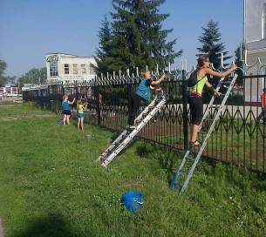

Красим, красим мы заборы,
Не пробрались, чтобы воры!

Мы побелим, почерним,
Штукатурим, малярим!

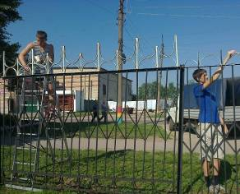

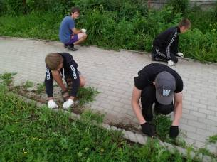

Тротуары все почистим,
Чтоб ходить всем было чисто!

Благоустройство территории мемориала погибшим воинам

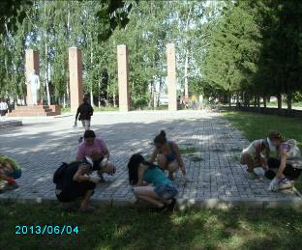

Память воинов мы чтим,
Доказав трудом своим:

Все дорожки подметем,
Мусор также соберем!
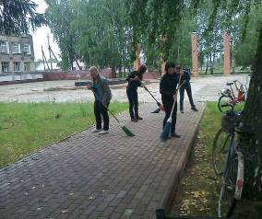

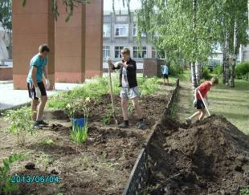

В клумбах землю разровняем,
Как ровнять, теперь мы знаем!

Озеленение центра города

Мы цветочки посадили
И обильно их полили!
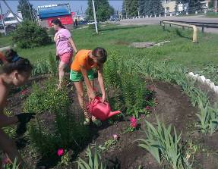

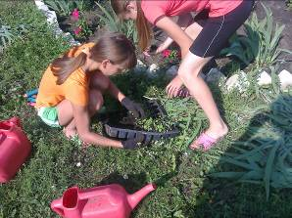

Всю рассаду мы посеем,
Что мы садим – то имеем!

Пропололи клумбы всюду,
Все: цветы здесь точно будут!

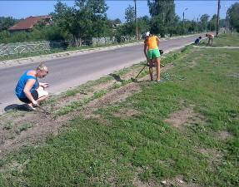

Все вокруг цветет как в сказке –
Радуются прохожих глазки!
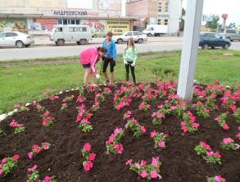

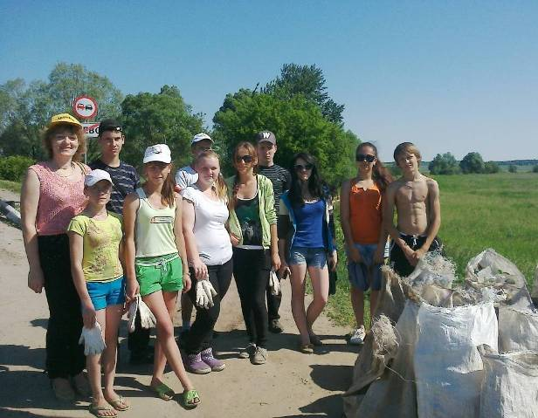

Уборка берегов реки Пьяна от мусора

Целые мешки бутылок,
Пачек сигаретных было!

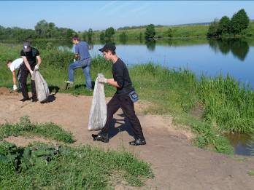

Мы на Пьяне побывали -Дружно мусор весь собрали:

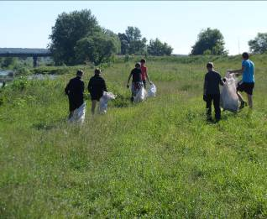

Благоустройство городского пляжа

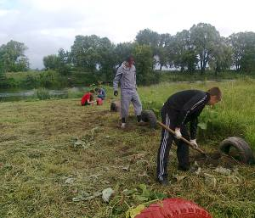

Вот вкопали мы баллоны и покрасили их снова!

Чтоб пляж наш стал красивым,
Здесь понадобится сила!

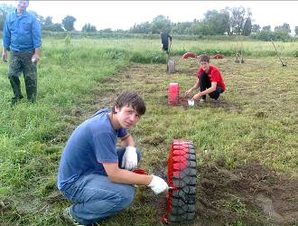

Благоустройство детских площадок

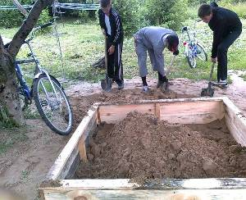

Все качели мы покрасим,
Чтоб качаться было классно!

Мы песочницы построим,
Мы копаем, пилим, кроем!

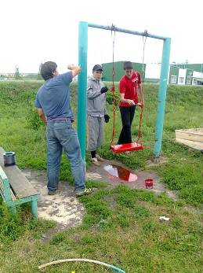

Отчет о работе бригады.

По договору заключенному между МБОУ Перевозской средней общеобразовательной школой, администрацией города Перевоза и центром занятости населения, в летний период школой были обеспечены работой подростки старше 14 лет, сформирована бригада старшеклассников по реализации социально-значимых дел «Добрая сила».
Бригада работала с 1 июня по 31 июля. Количество обучающихся, входящих в бригаду, составило 25 человек.
Они выполняли работы по благоустройству города Перевоз, территории мемориала, зоны отдыха на берегу реки Пьяна, благоустройству детских площадок, реализации социального проекта «Цветущий ковёр»
Кураторами бригады «Добрая сила» были Стожаров Д.А., Щелыванова Т.И.., Каршин Л.Е. Они также контролировали выполнение работ, определяли объем, следили за соблюдением правил техники безопасности.
Учащиеся привлекались к выполнению следующих работ:
уборке мусора с берегов реки Пьяна, уход и полив клумб в центре города, покраска ограждений. Проводили работу по благоустройству мемориала: пололи траву, собирали мусор, подметали территорию мемориала, делали планировку. Большая работа была проведена по очистке улиц города Перевоз: собирали мусор по ул. Центральной, ул. Школьной, ул.Советской, ул.Кирова, проспекту Советскому, Восточному проезду 1-му, 2-му, 3-му, 4-му микрорайонам. Мальчики вырубали кустарники, грузили мусор, спиленные деревья и ветки. Все вместе занимались благоустройством городского пляжа – собирали мусор, вкапывали и покрасили ограждения.
Выполнили покраску качелей и каруселей, установили песочницы на детских площадках.
Ребята бригады «Добрая сила» гордятся тем, что внесли свой вклад в благоустройство и озеленение родного города Перевоз.

С 1 июля по 31 июля

На прополке клумб
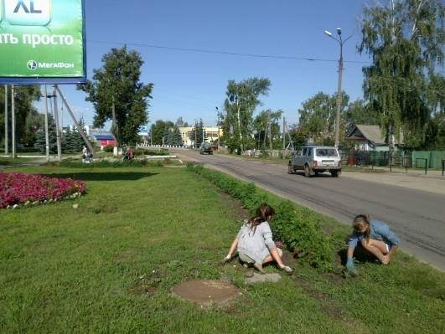

Погрузка кустарников и мусора
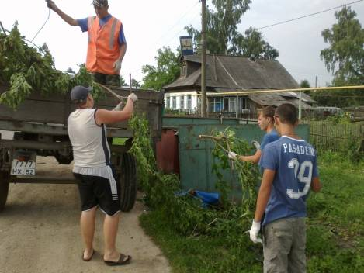

Покраска качелей на детских площадках

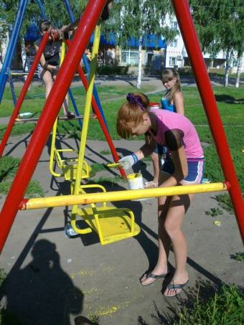

Благоустройство тротуаров

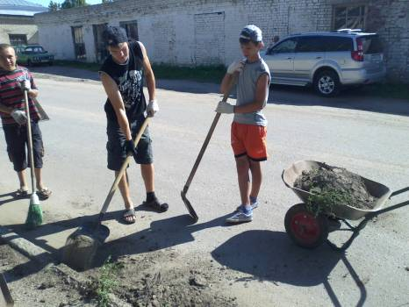

Покраска ограждений

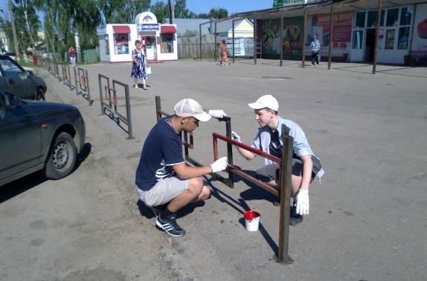

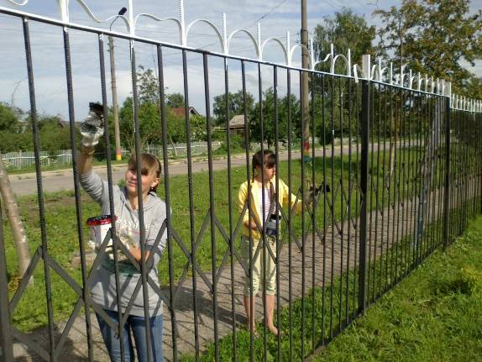

«Большое спасибо детям, что они выполняют доброе дело, поддерживают чистоту и порядок в нашем городе. Хорошо, что заботятся о мемориале, чтят память о воинах, погибших в ВОВ.
В нашу молодость мы тоже убирались на улицах, собирали мусор, выпиливали старые деревья. Отрадно, что традиции сохраняются, ещё бы взрослые не мусорили!
Молодцы, ребята!»

Г.И.Назаров, пенсионер

«Выражаю благодарность администрации города Перевоз, учителям-руководителям «Доброй Силы»» за то, что уделили большое внимание нашим детям, обеспечив занятость их в каникулы, они были под присмотром, организованы, приобрели полезные трудовые навыки, научились работать в коллективе, заработали деньги»

Н.А.Садчикова,
бабушка Станислава Садчикова

«Ребята отлично потрудились на благоустройстве города. Каждое утро проводилась планерка с обязательным инструктажем по технике безопасности, они получали задание и, вооружившись необходимым инвентарем, отправлялись по маршруту. К делу всегда относились очень ответственно и без лишних напоминаний выполняли поручения. Жалко даже с ними расставаться!»

Н.В.Кощеева, специалист
городской администрации

Реализация социального проекта ««Цветущий ковер».

Проект по озеленению площадки был очень необходим, чтобы закончить работу по созданию прогулочной зоны для обучающихся 1-х классов, которые каждый день в любую погоду выходят на прогулку на свежий воздух. Для подвижных игр на свежем воздухе были созданы спортивные снаряды, построены качели, выложены брусчаткой тротуары. Для прогулок в дождливую погоду построили беседку. В нашем проекте «Зеленый ковер» мы поставили перед собой задачу: озеленить этот прогулочный уголок – превратить его в цветущий ковер.
Началась наша работа осенью со сбора семян цветов, которые мы спланировали посадить.
В марте месяце мы посеяли цветы в ящики. Поливали и рыхлили.
В апреле заготовили прутики для изготовления декоративного забора вокруг беседки;
распикировали рассаду цветов в теплицу;
посеяли газонную траву.
В мае приступили к изготовлению плетня и посадке многолетних цветов: хост, папоротника, аквилегий. В конце месяца высадили рассаду цветов на постоянное место. В июне, июле и августе ухаживали за посадками: поливали, рыхлили, пололи и добились желаемого результата – цветущего ковра на нашей площадке.

